Utilisation de EasyXML

1 Présentation générale

EasyXml fait partie de la librairie agf-xml, elle permet d’instancier un objet Java à partir d’un fichier XML, qui contient les données (fichier de configuration) et un fichier XML de règles (l’équivalent du fichier mapping pour castor).
La librairie se base sur Digester, http://jakarta.apache.org/commons/digester/ qui, à la base était développé pour mapper le fichier struts-config.xml et qui a été généralisé sur common.

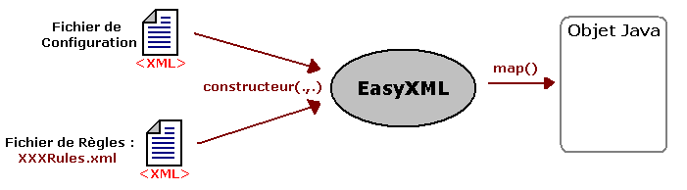

2 Utilisation pratique
Pour pouvoir utiliser EasyXML il suffit d’ajouter ce bout de dépendance sur project.xml :

<!-- ############################# DEPENDANCE XML ########################### -->

<dependency>
<id>agf-xml</id>
<version>1.01-SNAPSHOT</version>
</dependency>

<dependency>
<id>commons-digester</id>
<version>1.5</version>
<url>http://jakarta.apache.org/commons/digester/</url>
</dependency>
<dependency>
<id>commons-collections</id>
<version>2.1</version>
<url>http://jakarta.apache.org/commons/collections/</url>
</dependency>
<dependency>
<id>commons-beanutils</id>
<version>1.6.1</version>
<url>http://jakarta.apache.org/commons/beanutils/</url>
</dependency>
<dependency>
<id>commons-logging</id>
<version>1.0.3</version>
<url>http://jakarta.apache.org/commons/logging/</url>
</dependency>

<!-- ############################### END DEPENDANCE XML ##################### -->

Du coté code il suffit d’instancier la classe EasyXMLMapper et d’appeler la méthode map():
try {
URL rulesFile = MenuFactory.class.getResource("ToolbarRules.xml");
URL configMenu = MenuFactory.class.getResource("menu.xml");
EasyXMLMapper easyXMLMapper = new EasyXMLMapper(configMenu, rulesFile);
ToolBarBuilder builder = (ToolBarBuilder)easyXMLMapper.map();

}
catch (Exception ex) {
throw new BuildException(ex);
}

La méthode retourne l’objet racine.

Exemple
Ici on va présenter l’exemple du test de agf-xml (easy) qui traite tout les cas.
En entrée, on a un ensemble de classe :

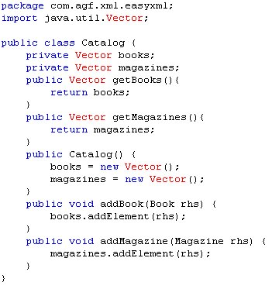 | 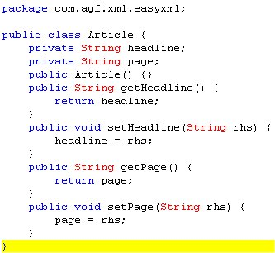
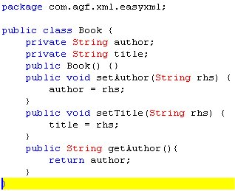 | 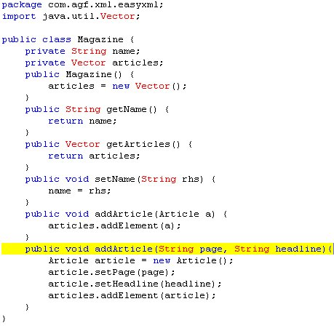
Le fichier de configuration :
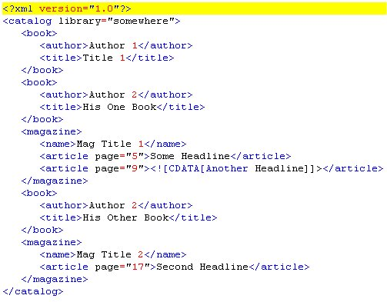

et enfin le fichier Rules :

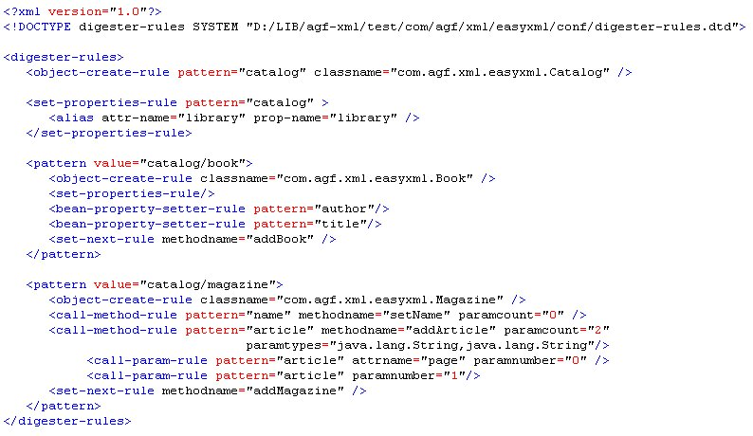

Note : Pour que ce soit bien lisible, des copie d’écran on été mis dans ce fichier.
Pour copier du code, les fichiers sont sur Lib\agf-xml\test

Ecriture du fichier Règles
Le principe de mapping de Digester se base sur l’événement d’appeler une méthode ou d’instancier une classe à la rencontre d’une balise (ou d’un attribut).

Note : Par convention, ce fichier doit s’appeler : XXXRules.xml.

<object-create-rule pattern="catalog" classname="com.agf.xml.easyxml.Catalog" />

Cette balise crée un objet correspondant à la classe spécifiée dans l’attribut classname, en utilisant son constructeur par défaut.

< factory-create-rule pattern="catalog" classname="com.agf.xml.easyxml.Catalog" />

Le principe est le même que pour la balise précédente, mais avec une Factory. Cela est utile lorsqu’il n’y a pas de constructeur par défaut.
La Factory peut implémenter l’interface org.apache.commons.digester.ObjectCreationFactory.

1 <set-properties-rule>
<alias attr-name="page" prop-name="page" />
</set-properties-rule>

2 </set-properties-rule>
Cette balise est toujours située à la suite d’une balise <object-create-rule>
ou <factory-create-rule>. Elle correspond donc à une règle qui sera appliqué à l’objet crée par ces balises. Elle permet d’insérer à l’objet une ou plusieurs propriétés correspondant aux attributs renseigné dans la balise de cet objet dans le fichier xml. Par défaut on peut utiliser la balise </set-properties-rule> .

<bean-property-setter-rule pattern="author"/>

Permet d’associer à l’objet un attribut (author, dans l’ex.), ainsi que les méthodes pour créer(setAuthor) et récupérer(getAuthor) l’attribut dans la classe (book dans l’ex.). Cet attribut est une liste d’objets.

<call-method-rule pattern="article" methodname="addArticle" paramcount="0" />

Permet d’insérer un méthode à l’objet précisé dans le pattern.
La méthode peut prendre aucun à plusieurs paramètres dont le type est précisé par paramtypes et dans ce cas il faut utiliser les balises <call-param-rule…>

<set-next-rule methodname="addMagazine" />

Cette balise permet de faire le lien entre un objet et une collection d’objets.

Pour plus de détails, se référer aux sites suivants :
http://www.onjava.com/pub/a/onjava/2002/10/23/digester.html
http://jakarta.apache.org/commons/digester/api/index.html

http://jakarta.apache.org/commons/digester/api/index.html

